«Славянский оберег»
17.07.2019 г. в Центре культуры и творчества г. Поворино состоялся мастер-класс по изготовлению куклы-мотанки.
Задача этого мероприятия-сохранить уникальность народной культуры, приобщить подрастающее поколениек старинным традициям,познакомить с технологией изготовления куклы в нетрадиционной технике, совершенствовать практические навыки по её изготовлению.
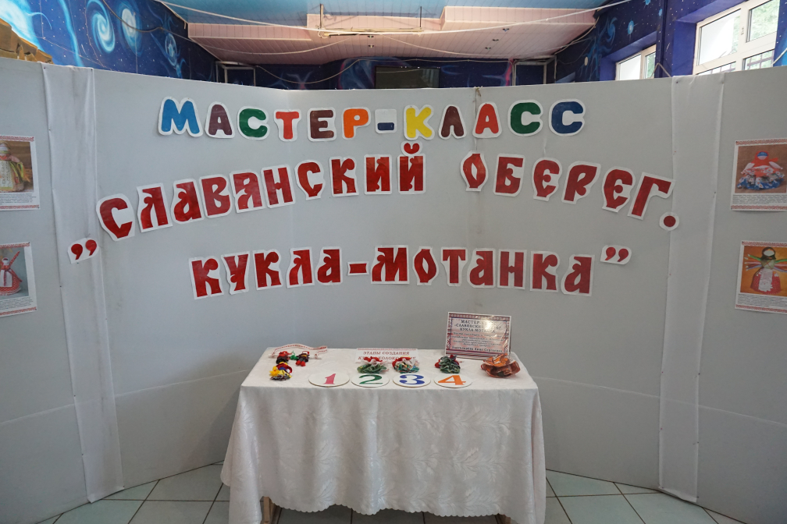

В начале мероприятия была показана небольшая выставка уже готовых кукол, которая заинтересовала детей скорее приступить к выполнению поделок.Руководитель ДПИ «Волшебный сундучок» Анна Благодарёва рассказалашкольникам об истории возникновения, особенностях куклы, как её мастерили древние славянские народы.

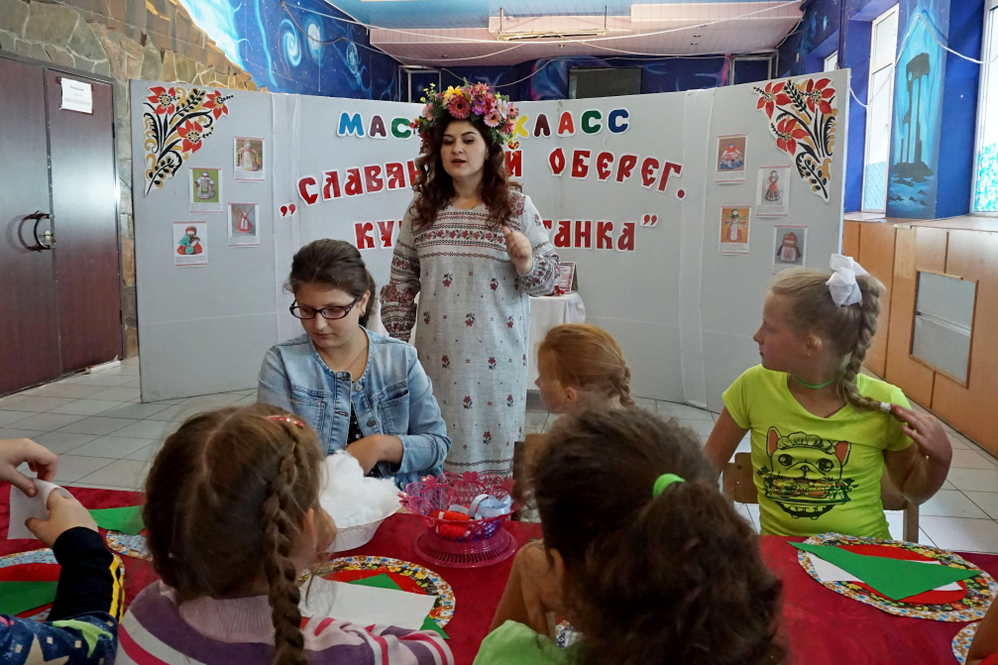
Затем вместе с руководителем кружка каждый желающий смог сделать куклу-колокольчик, самую яркую представительницу обереговых кукол.

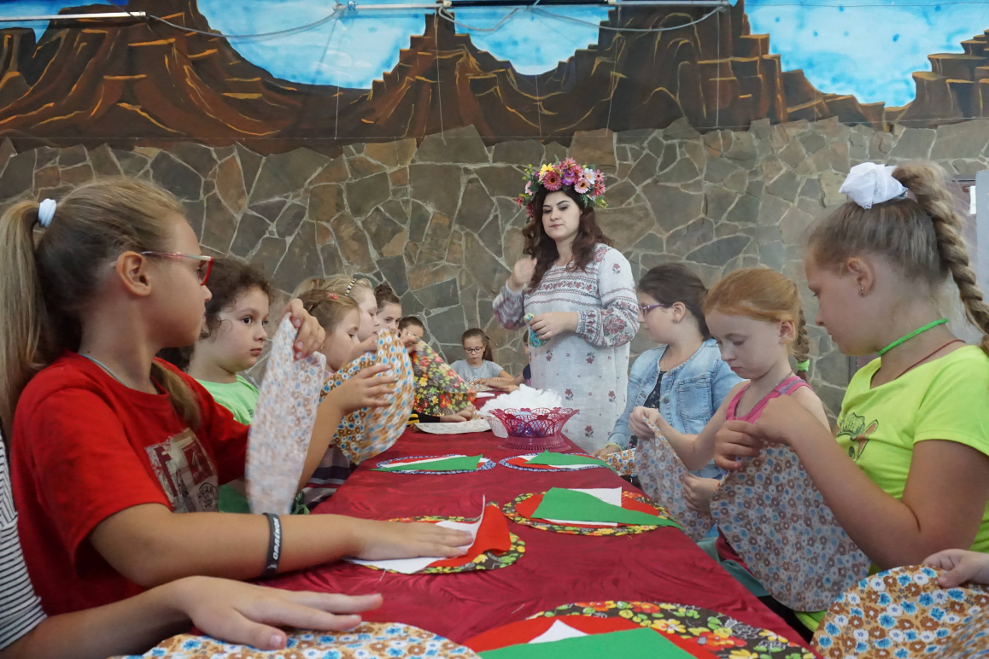

Совместной работой остались все довольны. Мастер-класс оказался познавательным и очень увлекательным не только для детей, но и для родителей, которые так же принимали участие в изготовлении куклы.

